立 看 板 設 置 届
※新入生勧誘活動用は別途案内していますので、こちらはそれ以外での設置届です。

令和 年 月 日

学生生活支援室長殿

学内に立看板を設置することについて、下記の事項を遵守いたします。

記

１．設置期間は届出た日から、１ヶ月以内とします。
（ただし、新入生勧誘の看板については５月３１日までの設置を許可します。）
２-1．立看板の設置には、強風により看板が倒れないよう転倒防止の措置や学生等の通行に
支障ないよう安全性に配慮いたします。
２-2．季節風・台風等悪天候が予想される場合大学からの立看板の一時避難の要請があったら
速やかに移動させます。
３．設置を認められた場所以外には、設置いたしません。

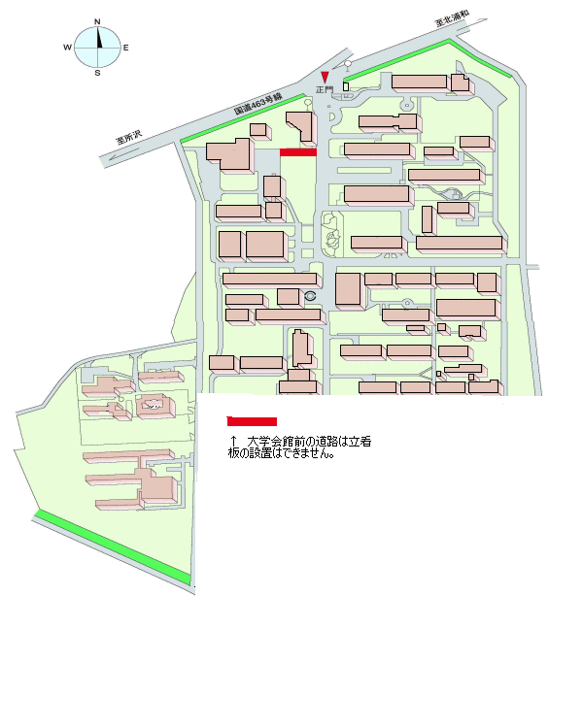
※ 具体的な設置場所を朱書きで地図上に記入（☆印）願います。

●

《設置目的・期限（新歓・ｺﾝｻｰﾄ案内等）》

月 日まで
●現在地
《受付№》

《受付印》

